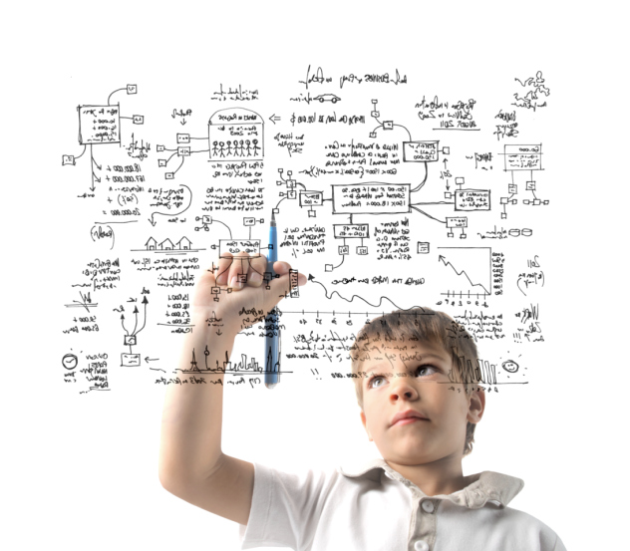

***MUZAFFER TAHMAZ REHBERLİK VE ARAŞTIRMA MERKEZİ***

***ADRES :*** *İcadiye Mahallesi Mithat Paşa Caddesi No 2 Kat 3 55700 Havza/SAMSUN*

***TELEFON:*** *0362 714 30 47*

***WEB: http://muzaffertahmazram.meb.k12.tr***





**MUZAFFER TAHMAZ REHBERLİK VE ARAŞTIRMA MERKEZİ**

**ÖZEL EĞİTİMDE TOPLUMSAL FARKINDALIĞIN ARTTIRILMASI PROJESİ**

**ÜSTÜN ZEKALI NE DEMEKTİR?**

**Üstün zekalı bireyler, potansiyelini yaşıtlarından veya standartlardan daha iyi bir şekilde kullanabilen kişilerdir.**

**ÜSTÜN ZEKALILARIN BELİRTİLERİ NELERDİR?**

**\*2 yaş ve sonrasında güçlü konsantrasyon yeteneğine sahip olması, uzun süreli dikkat yeteneği olması.**

**\*Görüp gözlemledikleri, duyduklarını ve deneyimlerini asla unutmama, mükemmel bir hafıza performansı sergileme.**

**\*Aşırı meraklılık ve sürekli soru sorma. Her çocuk soru sorar ama üstün zekalı çocuklar bıkmadan usanmadan soru sorar.**

**\*Erken yaşta kelime haznesi gelişimi, uzun cümle kurabilme yeteneği ve dil bilgisi gelişimi göstermesi.**

**\*Hayal ettikleri olay veya nesneleri betimleyebilme, adeta üç boyutlu hayal gücü sergileme.**

**\*Zorlukların üstesinden gelebilme, problem çözmeye dayalı zeka oyunlarında başarılı olma ve soyut kavramlara karşı muhakeme yeteneğine sahip olma.**

**ÜSTÜN ZEKALI**

**ÇOCUKLAR**

**Ayrıntılı bilgi için Havza RAM’a başvurunuz**.

